Санкт-Петербургский политехнический университет Петра Великого
Институт компьютерных наук и кибербезопасности
Высшая школа компьютерных технологий и информационных систем

Отчёт по лабораторной работе Lab1_Z3
по дисциплине «Проектирование реконфигурируемых гибридных вычислительных систем»

Выполнил студент гр.
Тищенко А. А.
(подпись)

Преподаватель: Антонов А.П.
(подпись)

“___” _____________ 2025 г.

Санкт-Петербург
2025 г.
ОГЛАВЛЕНИЕ

СПИСОК РИСУНКОВ 3
ЗАДАНИЕ 4
ИСХОДНЫЙ КОД ФУНКЦИИ 4
ИСХОДНЫЙ КОД ТЕСТА 5
Моделирование 6
ПЕРВОЕ РЕШЕНИЕ – SOLUTION 1 8
Исходные настройки 8
Синтез 8
Оценка временных параметров 8
Оценка производительности и аппаратных затрат 8
Планировщик Schedule Viewer 9
Анализ результатов 9
Оценка производительности 10
Временная диаграмма 10
ВТОРОЕ РЕШЕНИЕ – SOLUTION 2 12
Исходные настройки 12
Синтез 12
Оценка временных параметров 12
Оценка производительности и аппаратных затрат 13
Планировщик Schedule Viewer 13
C/RTL моделирование 13
Анализ результатов 13
Оценка производительности 14
Временная диаграмма 15
ВЫВОДЫ 16
Сравнение параметров двух решений 16
Ответы на поставленные в задании вопросы 16

СПИСОК РИСУНКОВ
Рисунок 1. Исходный код функции lab1_z3 4
Рисунок 2. Заголовочный файл lab1_z3.h 5
Рисунок 3. Исходный код теста 6
Рисунок 4. Результат моделирования на исходном тесте 6
Рисунок 5. Изменения в коде теста 7
Рисунок 6. Результат моделирования на измененном тесте 7
Рисунок 7. Результат оценки временных параметров 8
Рисунок 8. Результат оценки производительности и аппаратных затрат 8
Рисунок 9. Вид планировщика для solution 1 9
Рисунок 10. Результат моделирования C/RTL для solution 1 10
Рисунок 11. Результат оценки производительности на этапе C\RTL Cosimulation 10
Рисунок 12. Изменение режима отображения на некоторых шин 11
Рисунок 13. Временная диаграмма Wave Viewer 11
Рисунок 14. Loop Latency 12
Рисунок 15. Результат оценки временных параметров 13
Рисунок 16. Результат оценки производительности и аппаратных затрат 13
Рисунок 17. Вид планировщика для solution 2 13
Рисунок 18. Результат моделирования C/RTL для solution 2 14
Рисунок 19. Результат оценки производительности на этапе C\RTL Cosimulation 14
Рисунок 20. Временная диаграмма Wave Viewer для Solution 2 15
Рисунок 21. Loop Latency для Solution 2 15
Рисунок 22. Результат сравнения решений Compare Reports 16

ЗАДАНИЕ
- Разработать на языке С++ описание функции, реализующей следующий алгоритм:
$outArr\left[i\right]=inArr\left[i\right]*inBarr[i]$, где i=0,1,…,(ROWS-1), ROWS=32
- Тип данных для inA, inB, inC, inD – short; для outArr[i] – int;
- Разработать тест, обеспечивающий автоматическую проверку получаемых результатов моделирования разработанной функции
- Создать, провести исследование и сравнительный анализ двух аппаратных реализаций разработанного на языке С++ описания функции
  - Микросхема: xa7a12tcsg325-1q
  - clock period 6; clock_uncertainty 1 (для решения Solution 1)
  - clock period 14; clock_uncertainty 1 (для решения Solution 2)

ИСХОДНЫЙ КОД ФУНКЦИИ
Исходный код синтезируемой функции приведён на Рисунок 1. Директива #pragma HLS PIPELINE off отключает конвейеризацию цикла, заставляя операции выполняться последовательно.
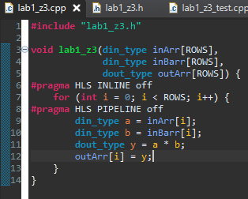

Рисунок 1. Исходный код функции lab1_z3
Типы входных и выходных переменных определены в заголовочном файле (Рисунок 2).
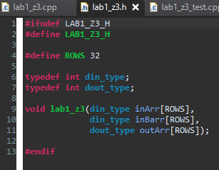
Рисунок 2. Заголовочный файл lab1_z3.h
Функция принимает два массива, считает значения выходного массива по формуле и возвращает результат.

ИСХОДНЫЙ КОД ТЕСТА
Исходный код теста для проверки функции lab1_z3 приведен на Рисунок 3. Тест обеспечивает проверку корректной работы функции.
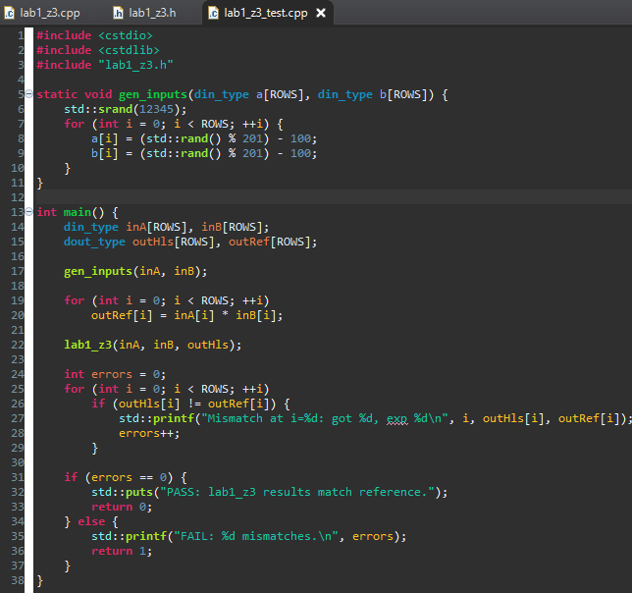
Рисунок 3. Исходный код теста

Моделирование
Результаты моделирования показывают, что исходная функция корректно реализует арифметическую формулу (Рисунок 4).
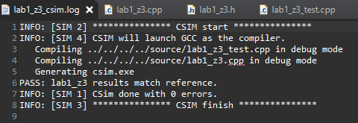
Рисунок 4. Результат моделирования на исходном тесте
При умышленном изменении ожидаемых выходных значений в тесте (Рисунок 5), тесты ожидаемо завершаются с ошибкой (Рисунок 6).
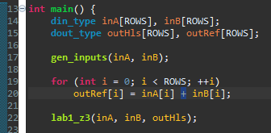
Рисунок 5. Изменения в коде теста
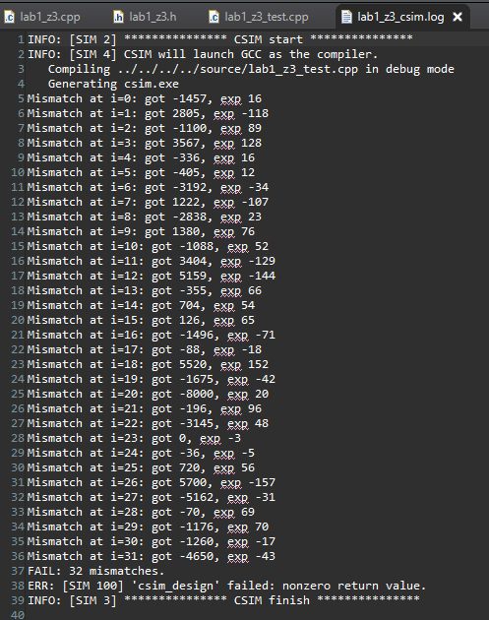
Рисунок 6. Результат моделирования на измененном тесте

ПЕРВОЕ РЕШЕНИЕ – SOLUTION 1

Исходные настройки
При создании первого решения задаются следующие настройки:
- Clock period – 6 ns
- Clock Uncertainty – 1 ns
- Part – xa7a12tcsg325-1Q

Синтез

Оценка временных параметров
Результаты оценки временных параметров представлены на Рисунок 7.
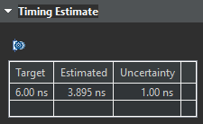
Рисунок 7. Результат оценки временных параметров
Ожидаемый период тактового сигнала (Target) – 6 нс, достигнутый при синтезе период тактового сигнала (Estimated) – 3.895 нс.

Оценка производительности и аппаратных затрат
Результаты оценки производительности и аппаратных затрат представлены на Рисунок 8.
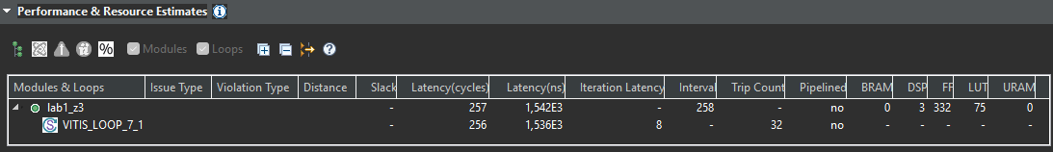
Рисунок 8. Результат оценки производительности и аппаратных затрат

Планировщик Schedule Viewer
Результаты планирования выполнения функции приведены на Рисунок 9.
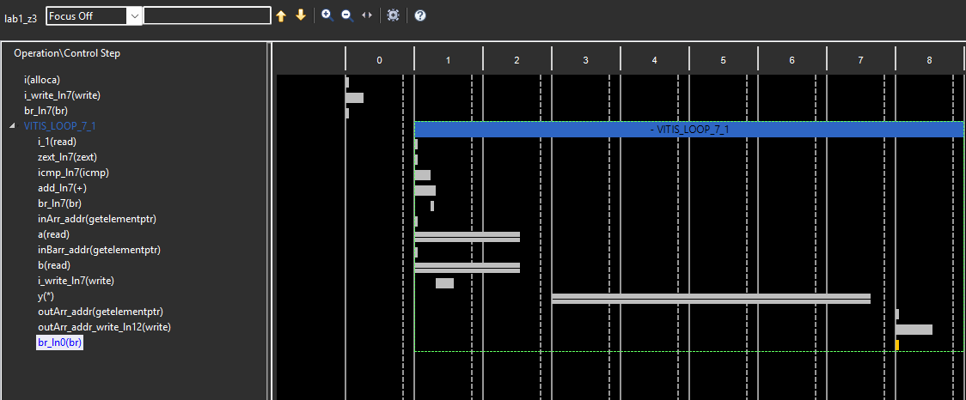
Рисунок 9. Вид планировщика для solution 1
В планировщике представлено девять столбцов, которые соответствуют девяти тактам работы функции.
Так, например, на нулевом такте происходит инициализация счётчика цикла. Следующие восемь тактов входят в цикл (VITIS_LOOP_7_1), другими словами, каждая итерация цикла занимает восемь тактов. Количество итераций фиксировано в коде (ROWS=32). Поэтому в результатах синтеза мы увидели общую Latency равную 257 тактам и Interval равный 258 тактам. Основную часть итерации цикла, а именно 5 из 8 тактов, занимает операция умножения. Итерации выполняются последовательно, так как мы в коде указали директиву #pragma HLS PIPELINE off.

С/RTL моделирование

Анализ результатов
Результаты, приведенные на Рисунок 10, показывают, что синтезированное описание работает в соответствии с ожиданием.
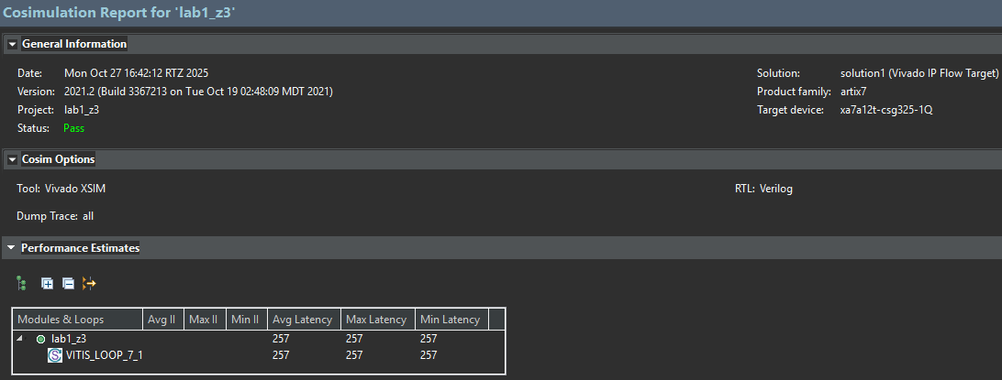
Рисунок 10. Результат моделирования C/RTL для solution 1

Оценка производительности
Полученные оценки производительности на данном этапе приведены на Рисунок 11. Заметим, что полученные оценки производительности совпадают с оценками, полученными на этапе синтеза.
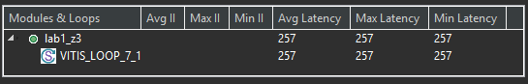
Рисунок 11. Результат оценки производительности на этапе C\RTL Cosimulation
Префиксы Avg, Max и Min обозначают среднее, максимальное и минимальное значение характеристики соответственно.
Столбцы Avg II, Max II и Min II содержат одинаковые результаты, потому что для ожидания завершения выполнения функции всегда нужно ждать ровно 257 тактов.

Временная диаграмма
После первого запуска Wave Viewer потребовалось изменить режим отображения для нескольких шин с hexadecimal на signed decimal (Рисунок 12).
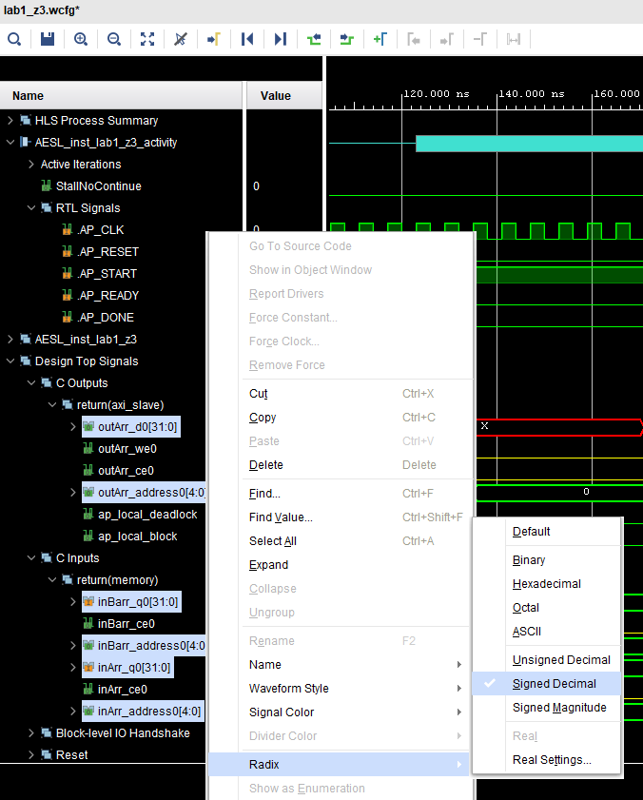
Рисунок 12. Изменение режима отображения на некоторых шин
Временная диаграмма для первых 4 итераций цикла представлена на Рисунок 13.
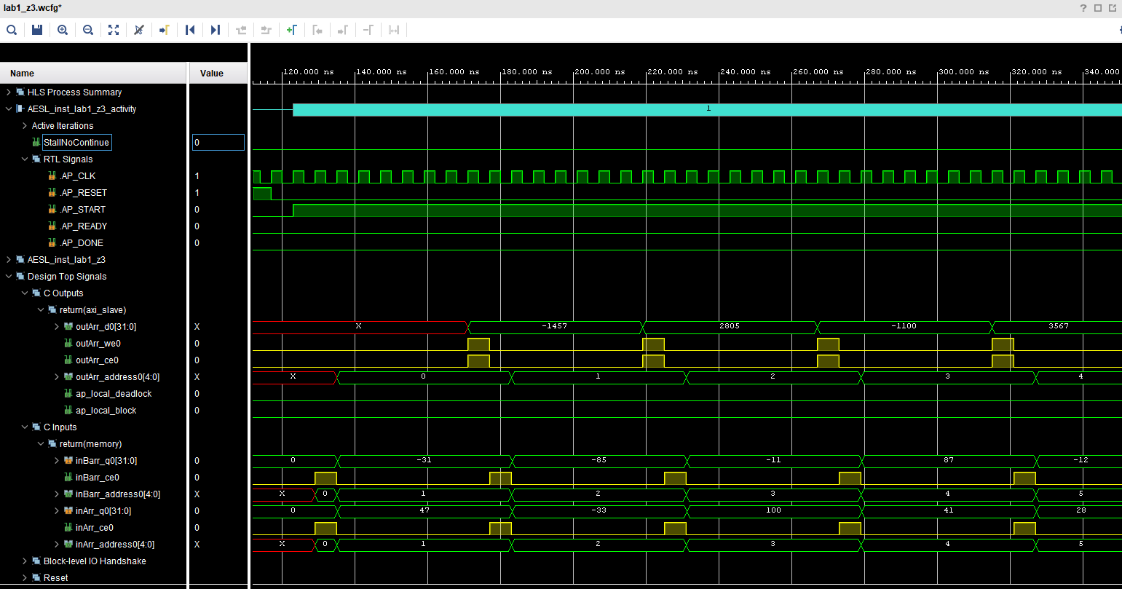
Рисунок 13. Временная диаграмма Wave Viewer
Границы всего цикла обозначены на Рисунок 14. Они соответствуют Loop latency равным 256 тактам (1 536 нс).
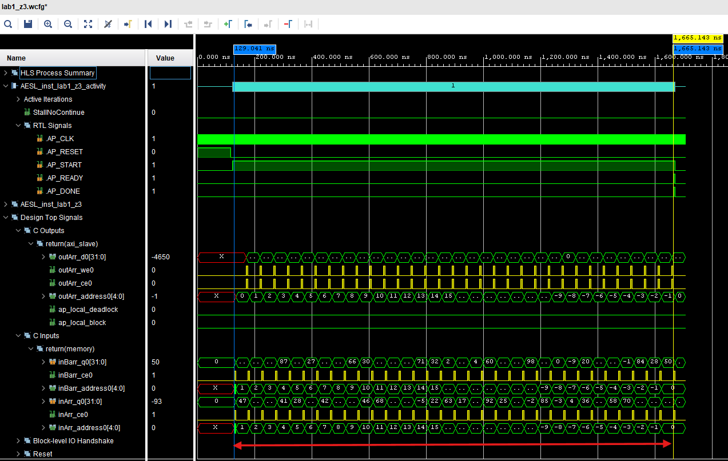
Рисунок 14. Loop Latency

ВТОРОЕ РЕШЕНИЕ – SOLUTION 2

Исходные настройки
При создании первого решения задаются следующие настройки:
- Clock period – 14 ns
- Clock Uncertainty – 1 ns
- Part – xa7a12tcsg325-1Q

Синтез

Оценка временных параметров
Результаты оценки временных параметров представлены на Рисунок 15.
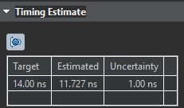
Рисунок 15. Результат оценки временных параметров
Ожидаемый период тактового сигнала (Target) – 14 нс, достигнутый при синтезе период тактового сигнала (Estimated) – 11.727 нс.

Оценка производительности и аппаратных затрат
Результаты оценки производительности и аппаратных затрат представлены на Рисунок 16.
Рисунок 16. Результат оценки производительности и аппаратных затрат

Планировщик Schedule Viewer
Результаты планирования выполнения функции приведены на Рисунок 17.
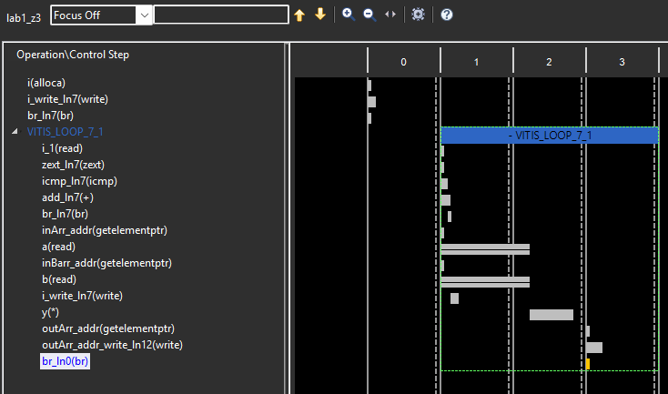
Рисунок 17. Вид планировщика для solution 2

C/RTL моделирование

Анализ результатов
Результаты, приведенные на Рисунок 18, показывают, что синтезированное описание работает в соответствии с ожиданием.
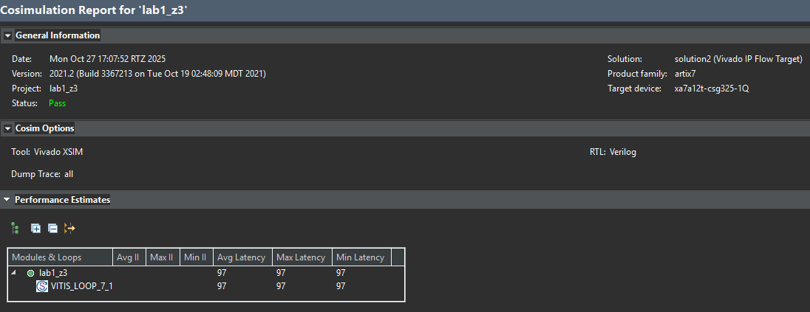
Рисунок 18. Результат моделирования C/RTL для solution 2

Оценка производительности
Полученные оценки производительности на данном этапе приведены на Рисунок 19. Заметим, что полученные оценки производительности совпадают с оценками, полученными на этапе синтеза.
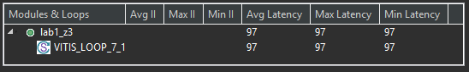
Рисунок 19. Результат оценки производительности на этапе C\RTL Cosimulation

Временная диаграмма
Временная диаграмма для первых 4 итераций представлена на Рисунок 20.
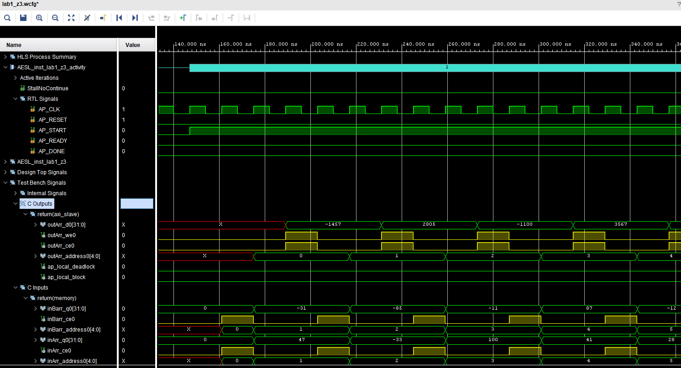
Рисунок 20. Временная диаграмма Wave Viewer для Solution 2
Границы всего цикла обозначены на Рисунок 21. Они соответствуют Loop latency равному 96 тактам (1344 нс).
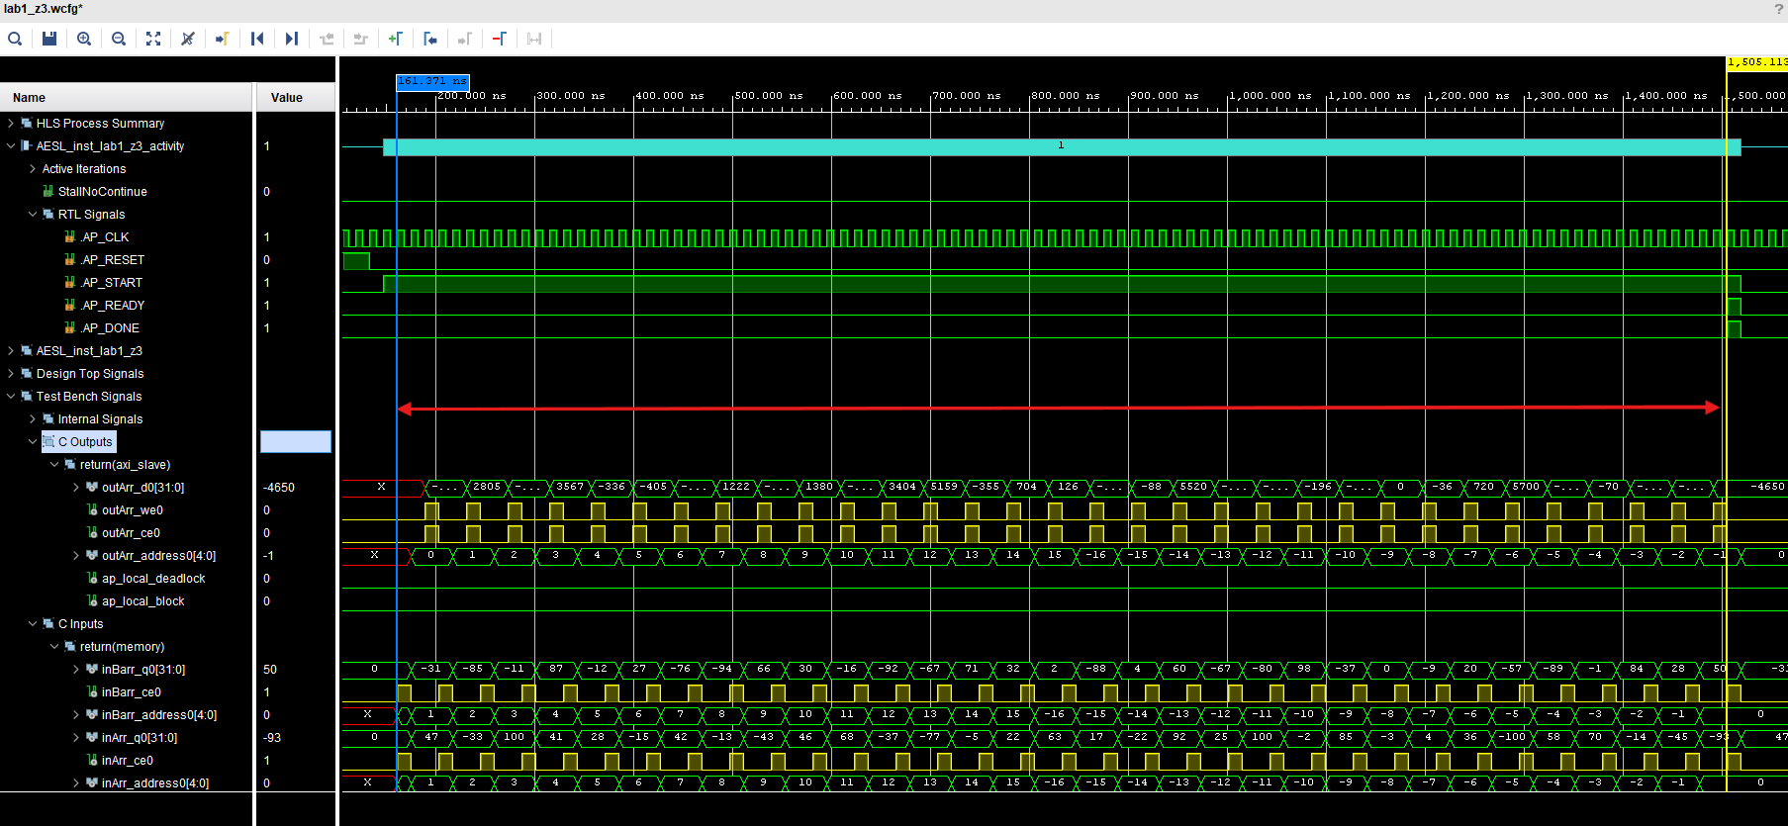
Рисунок 21. Loop Latency для Solution 2

ВЫВОДЫ

Сравнение параметров двух решений
Результат сравнения двух решений представлен на Рисунок 22.
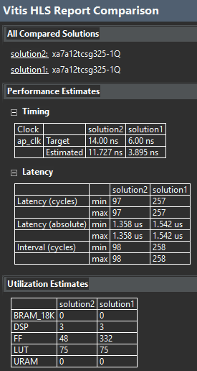
Рисунок 22. Результат сравнения решений Compare Reports

Ответы на поставленные в задании вопросы
В solution1 целевая частота такта – 6 нс, а расчётная – 3,895 нс. В solution2 целевая частота такта – 14 нс, расчётная – 11,727 нс. Целевые частоты мы задали сами при создании решений.
В разделе Latency в поле Latency (cycles) указано количество тактов от начала работы функции до её завершения (AP_DONE=1). Для solution1 это 257 тактов, для solution2 – 91. Значения в полях min/max совпадают, так как для обоих решений известно точное число тактов. Latency (absolute) – то же самое, но в нс, при расчёте используются целевые частоты. Для solution1 это 1 542 нс (257 тактов X 6 нс), для solution2 – 1 358 нс (97 такт X 14 нс).

Минимальный период времени между моментами подачи новых данных определяется характеристикой Iteration Interval. Для Solution 1 Iteration Interval составил 258 тактов (258 X 3,895 нс = 1004,91 нс). Для Solution 2 Iteration Interval составил 98 тактов (98 X 11,727 нс = 1 149,24 нс). Наименьший II в тактах имеет Solution 2, а в нс Solution1.
Большее быстродействие обеспечивает Solution 1, ~1 004 нс против ~1 149 нс у Solution 2. Разница в 145 нс (~12%).
Меньших аппаратных затрат требует решение 2. Второму решению требуется на 284 FF (~85%) меньше, чем первому.
Solution 1 быстрее примерно на 12%, но при этом Solution 2 дешевле по аппаратным затратам на целых 85%. С учётом этого, кажется, что Solution 2 является лучшим решением.

